103年度企業管理專題
主題：雲林校區行銷推廣方向之研究
指導老師：李英明 老師
組員：鄭瑋、賴冠瑋、羅晟嘉、李宗祐、吳梓賢、柯欣儀、楊琇惠、曾宜萱

一、摘要
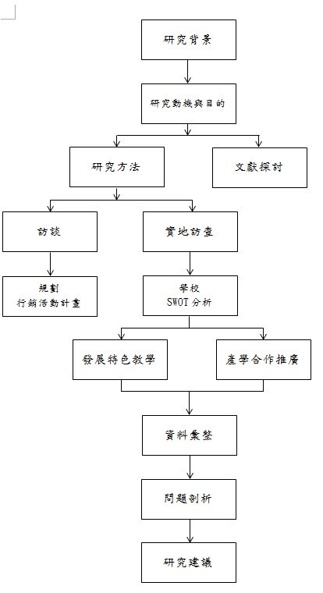
現今我國經濟產業升級創造附加價值，學生落實專業技能是走向國際化之關鍵，科技大學以就業為目標培養學生職場能力，經由產學合作及企業實習培養一技之長，令學生畢業即可就業。但雲林分校目前較少人了解校區之運作模式，因此決定透過推廣活動行銷校區發展培訓特色，提高學生前往實習之意願。經我們實地訪查了解當地民情及在地知名度，發現交通相當不便且無較完整之營運計畫，但也了解到校區可提供廠商舉辦大型活動或小規模會議，加上設備充足，可種植高經濟價值作物，環境延伸性也高，且翠華會館是當地唯一的大學會館。

二、研究動機與目的
本校雲林分部為新開創之校區，學校位置處於非市區的地點，目前較少人了解雲林校區之運作模式，北部校區學生知道雲林分部的人數也不多，且目前台灣的大學供過於求，少子化情況嚴重，影響本校雲林校區之運作。因此我們決定透過推廣來行銷學校，並運用學校現有資源與佔地寬廣之環境優勢，發展本校培訓特色，提升學校在當地及大學界的名聲，同時提高學生前往實習之意願。若北部校區的學生有意願前往實習，雲林分部亦可提供學生實習的機會，增加職場經驗。
三、研究方法
我們利用SWOT分析、質性研究中的訪談法–無結構式訪談法、非參與觀察法以及實地訪查法，來進行研究。

四、研究流程

五、結論與建議
雲林校區地處非市區地帶，周圍較無熱鬧商圈，僅有少數民房及工廠，大多為農田以及產業道路，當地人大多對雲林校區不了解，且交通非常不便利，難以在當地打響知名度，但雲林校區的優勢在於：佔地面積廣大，以種植咖啡為主，目前國內較少大學是發展第一級產業的相關課程，但是礙於學校雲林校區屬於新創校區，未有較完善的營運計畫，且當前學校尚未參加過大型農業展覽會，讓雲林當地廠商了解學校的專業項目。所以我們規畫了一系列的活動，希望能打響校區知名度，也讓雲林縣政府單位或各廠商能看到我們。校區占地廣大不只可以讓北部或新竹校區的學生來租借使用，也可以讓對我們有興趣的各大廠商或縣政府來組用我們的場地使用辦活動，藉此打響校區的知名度。

